基于Access的学生宿舍管理系统设计

学生宿舍管理系统[1]（公寓服务中心）尽管外观比较朴素，但是功能非常完备，一方面能够查看学生完整的个人信息（图 1），提供了校内各楼的设备等情况，另一方面其信息安全保护方式也非常完备，例如学生要想查看自己的住宿信息，必须要输入校园卡号、金穗卡号、甚至是自己生日等一系列信息（图 2），有效避免了恶意窥探等情况，

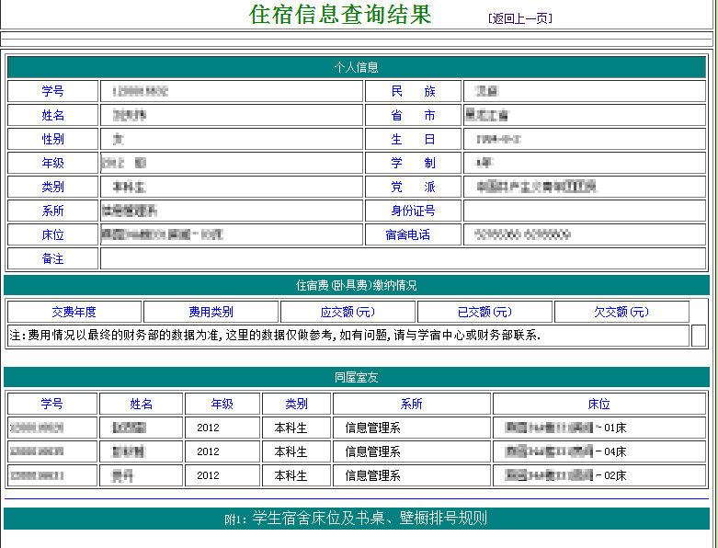

# 功能描述

这一部分是小组对宿舍管理系统主要功能的初步构想，在实现过程中可能会有所调整

1. 学生信息维护：包括姓名、校园卡号、院系、班级、籍贯、入学时间、学制、宿舍楼号、房号、室友基本情况等
2. 宿舍信息维护：宿舍楼号、房间数、地址、床位数、年租金、设备等
3. 人性化设计：包括楼长信箱等提建议或表达感谢的功能模块
4. 查询功能：查询学生个人信息和住宿信息；查询宿舍楼信息
5. 信息安全保障：有管理员、楼长、学生三种角色。学生能够登录查询自己的学籍信息和住宿信息，楼长能够查看学生住宿信息和意见反馈，管理员拥有对总数据库进行添加、删除和修改的权限。

# 技术实现

## 数据库模式设计

图 3 学生宿舍管理系统数据库初步设计

1.